МИНИСТЕРСТВО НАУКИ И ВЫСШЕГО ОБРАЗОВАНИЯ
РОССИЙСКОЙ ФЕДЕРАЦИИ

ФЕДЕРАЛЬНОЕ ГОСУДАРСТВЕННОЕ АВТОНОМНОЕ ОБРАЗОВАТЕЛЬНОЕ УЧРЕЖДЕНИЕ ВЫСШЕГО ОБРАЗОВАНИЯ

НОВОСИБИРСКИЙ НАЦИОНАЛЬНЫЙ ИССЛЕДОВАТЕЛЬСКИЙ ГОСУДАРСТВЕННЫЙ УНИВЕРСИТЕТ

Факультет информационных технологий
Кафедра параллельных вычислений

ОТЧЕТ

О ВЫПОЛНЕНИИ ЛАБОРАТОРНОЙ РАБОТЫ

«ВЫСОКОУРОВНЕВАЯ РАБОТА С ПЕРИФЕРИЙНЫМИ УСТРОЙСТВАМИ»

студентки 2 курса, 23210 группы

Епанчинцевой Татьяны Александровны

Направление 09.03.01 – «Информатика и вычислительная техника»

Преподаватель:
А.А.Артюхов

Новосибирск 2024
СОДЕРЖАНИЕ
ЦЕЛЬ 3
ЗАДАНИЕ 3
ОПИСАНИЕ РАБОТЫ 4-5
ЗАКЛЮЧЕНИЕ 6
Приложение 1. Исходный код программы 7

ЦЕЛЬ
1. Ознакомиться с программированием периферийных устройств на примере ввода данных с Web-камеры с использованием библиотеки OpenCV.

ЗАДАНИЕ
1. Реализовать программу с использованием OpenCV, которая получает поток видеоданных с камеры и выводит его на экран.
2. Выполнить произвольное преобразование изображения.
3. Измерить количество кадров, обрабатываемое программой в секунду. Оценить долю времени, затрачиваемого процессором на обработку (ввод, преобразование, показ) видеоданных, получаемых с камеры.
4. Составить отчет по лабораторной работе

ОПИСАНИЕ РАБОТЫ
1.Была написана программа, выводящая поток видеоданных с камеры в отдельном окне.
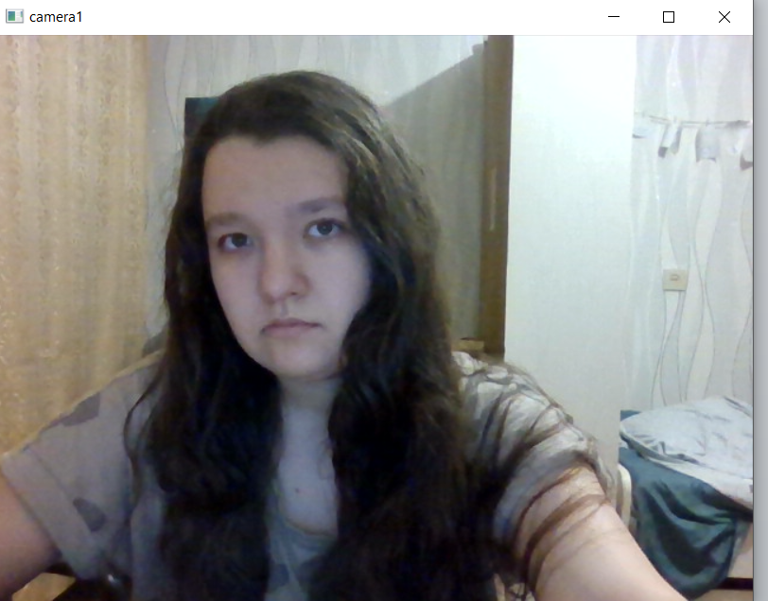
2.Выполнены преобразования изображения:
1)Преобразование изображения из цветового пространства BGR (Blue-Green-Red) в цветовое пространство HSV (Hue-Saturation-Value).
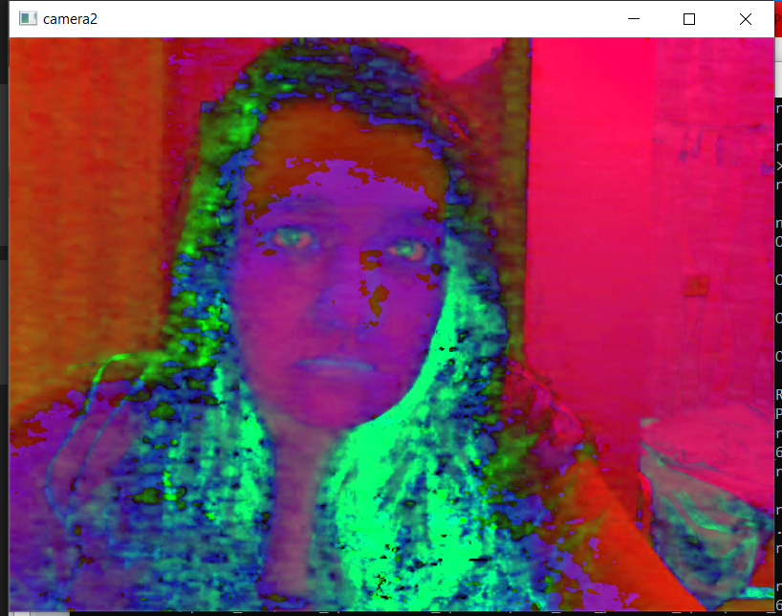
2)MORPH_TOPHAT— выделяет светлые области на темном фоне, которые меньше структурного элемента.
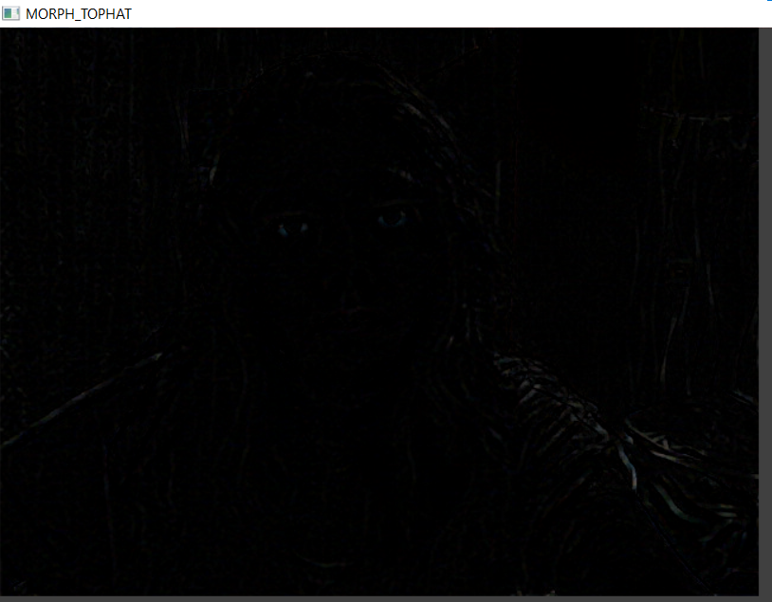
3)MORPH_BLACKHAT— выделяет темные области на светлом фоне, которые меньше структурного элемента.
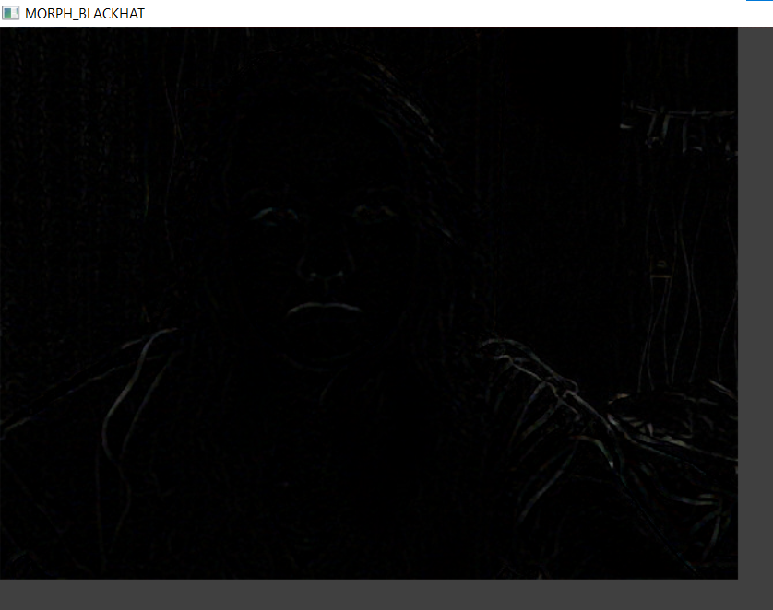

3. Запуск программы с выводом количества кадров в секунду, оценкой доли времени, затрачиваемого программой на ввод, преобразование и показ изображения.

\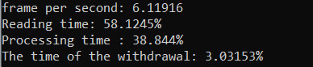

ЗАКЛЮЧЕНИЕ
В рамках данной лабораторной работы познакомились с программированием периферийных устройств на примере библиотеки OpenCV, изучили основные функции данной библиотеки и получили базовые навыки работы с ней.
Была написана прикладная программа на C++, которая выводит поток видеоданных с камеры в отдельное окно, с преобразованием изображения. Также был произведен подсчет времени, затраченного программой на ввод, преобразование и вывод изображения из потока.

Приложение 1. Исходный код программы

